由于格式问题此试题可能会出现乱码的情况
为了方便您阅读请点击右上角的全屏查看
2018德州市中考生物冲刺试题
一、选择题（下列各题四个选项中，只有一项最符合题意。每题1分，共20分）
1．下列说法正确的是（ ）。
A．用血细胞做亲子鉴定时不能用成熟的红细胞
B．皮肤是人体最大的器官，肱二头肌属于肌肉组织
C．洋葱内侧表皮细胞比人口腔上皮细胞多细胞壁、液泡、叶绿体
D．植物人的神经系统全部受到严重伤害
2．据图找出关于生物体结构中描述错误的一项是（ ）。
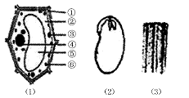
A．④是细胞核，是细胞生命活动控制中心
B．(3)属于植物的输导组织，具有分裂和产生新细胞的作用。
C．储存在(2)中的营养物质最终来自于植物体的光合作用
D．从结构层次上看，由微观到宏观的排列顺序为(1)→(3)→(2)
3．（德州中考生物）有人从国外旅游回来，带回一些旅游地的特产水果。当他通过我国海关检查时，这些水果被海关扣留，被告知海关有关从境外携带水果的规定。根据有关生物学知识，分析这位旅游者带入境的水果被海关扣留的原因（ ）。
A．使我国的水果口味不纯 B．水果杂交，使水果的品种退化
C．超过允许携带的重量 D．携带有外来生物，可能会破坏生态平衡
4．下图是一朵花的主要部分及传粉后的变化情况示意图，下列说法正确的是（ ）。
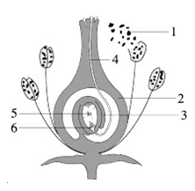
A. 一朵花中最主要的结构是子房
B. [1]花粉落到柱头上的过程叫做受精
C. [6]受精卵将来发育成种子
D. 西瓜瓤是由[2]子房壁发育来的
5．有关下图的说法错误的是（ ）。
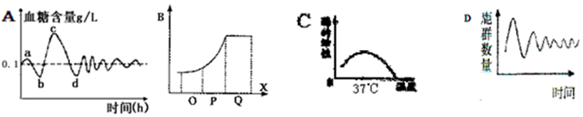
A．A图是某人在饭前、饭后血糖含量变化曲线。引起c～d段快速下降的激素是胰岛素
B．若P表示肾小管，则B可表示其中葡萄糖的浓度
C．C图能正确表示唾液淀粉酶的作用与温度关系
D．D图表示的是在天然的草原生态系统中，狼由于某种疾病而大量死亡，较长时间内鹿群数量变化的曲线
6．以下谚语或俗语所蕴含的生物学知识不相符的是（ ）。
A．种瓜得瓜，种豆得豆—-生物具有遗传的特点
B．螳螂捕蝉，黄雀在后—-生物间的竞争关系
C．千里之堤，毁于蚁穴—-生物对环境的影响
D．秋风扫落叶—-环境对生物的影响
7．（德州中考生物）有关下列各图的说法正确的是( )。
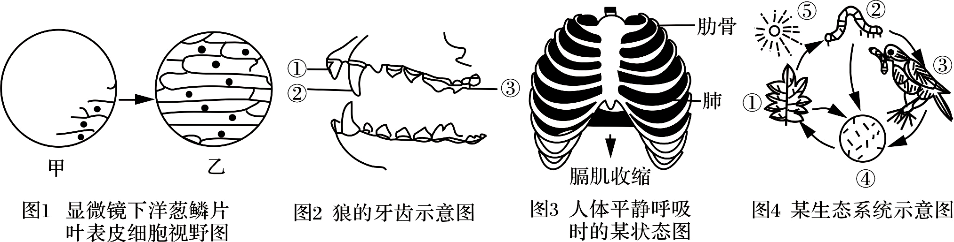
A．在观察洋葱鳞片叶内表皮细胞时，如已看到图1中甲所示的物像，要想看到乙所示的物像，应将装片往右下方移动
B．图2中的②具有切断食物的作用
C．图3表示人体在平静呼吸时的呼气状态
D．图4所表示的生态系统中有三条食物链
8．如图为消化系统的部分结构，下列有关分析错误的是（ ）。
A．1是胆囊，贮存的胆汁能乳化脂肪
B．2是小肠，它的内表面有许多皱襞
C．3是肝脏，属于消化道外的消化腺
D．5是胰腺，分泌的胰液中含胰岛素
9．要验证植物进行蒸腾作用的主要器官是叶，应选择下列哪两个装置作为一组对照实验（ ）。
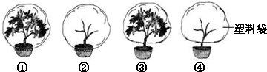
A．③④ B．①② C．①④ D．②③
10．紫甘蓝俗称紫包菜，叶片紫红，喜光照，含有丰富的维生素C和铁、硫等元素，是人们餐桌上的美味佳肴，下列叙述正确的是 ( )。
A．牙龈出血和贫血患者不宜食用紫甘蓝
B．紫甘蓝与玉米间种、密植可提高产量
C．紫甘蓝呈紫色是因为液泡中含叶绿素的缘故
D．紫甘蓝的烹饪方法很多，紫甘蓝炒肉比清炒紫甘蓝营养更全面
11．下列有关实验中选择的实验试剂不正确的是（ ）。
A．制作口腔上皮细胞临时装片应先在载玻片中央滴一滴生理盐水
B．可用澄清的石灰水溶液检测种子萌发呼出的气体中含有较多二氧化碳
C．“观察玉米种子”实验中可用碘液检验胚乳中淀粉的存在
D．“绿叶在光下制造有机物”实验中用清水对叶片进行脱色处理
12．在正常情况下，人体内尿的形成过程中不可能出现的情况是( )。
A．出球小动脉与入球小动脉中的血液都含有尿素
B．大分子蛋白质可以经肾小球滤过到肾小囊中
C．重吸收作用发生在原尿流经肾小管时
D．在尿液中检测不到葡萄糖
13．（德州中考生物）下图是对几种动物相同点的归纳（圆圈交叉部分为相同点），下列叙述不正确的是( )。
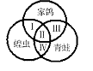
A．I是陆生脊椎动物
B．Ⅱ是多细胞动物
C．Ⅲ是有辅助呼吸器官的生物
D．Ⅳ是变温动物
14．用下图表示表格中各种概念间的关系，表中各选项与图示相符的是( )。
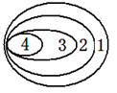
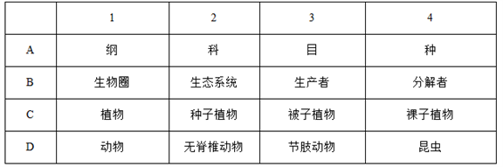
15．运用所学的知识分析，你认为下列认识和做法正确的是( )。
A．低温保存食品的原理是把食品中的细菌和真菌杀死
B．当体内有炎症时，血液中白细胞数目增多吞噬病菌，这属于特异性免疫
C．免疫有时也会对人体不利,如过敏反应
D．味道鲜美的蘑菇能进行光合作用，制造有机物
16．小明学习了遗传变异的知识后，作了一些笔记，其中你认为正确的是（ ）。
A．染色体是DNA的载体，每条染色体上有两条DNA分子
B．显性基因所控制的性状能表达出来，而隐性基因所控制的性状不能表达出来
C．狗的黄毛与猫的黑毛不是相对性状，人的直头发与卷头发也不是相对性状
D．变异是普遍存在的，所以说要在世界上找到两个完全相同的生物是不可能的
17．下列有关植物生长的说法，不正确的是（ ）。
A．枝条是由芽发育成的
B．许多植物的茎含有形成层，可以不断长粗
C．植物在不同生长时期需水量不同
D．植物的生长只需要含氮、含磷、含钾的三种无机盐
18．（德州中考生物）番茄果皮红色（D）对黄色（d）为显性，若将红色番茄（Dd）的花粉授到黄色番茄（dd）的柱头上，则黄色番茄上所结果实的颜色和种子中胚的基因组成分别是（ ）。
A．黄色 Dd或dd B．红色 Dd
C．红色 Dd或dd D．红色和黄色 Dd或dd
19．下列有关动物的生殖发育叙述正确的是( )。
（1）蝗虫的发育包括受精卵、幼虫，成虫三个时期
（2）果蝇的发育属于完全变态发育
（3）青蛙的生殖发育都离不开水
（4）雏鸡属于晚成雏，不需要亲鸟的抚育
（5）哺乳动物生殖发育的特点是胎生哺乳
A、（1）（2）（3）（4） B、（2）（3）（4）（5）
C、（1）（2）（3）（5） D、（1）（2）（4）（5）
20．下列曲线图能正确反映在晴朗高温状态下绿色植物蒸腾作用强度变化的是（ ）。
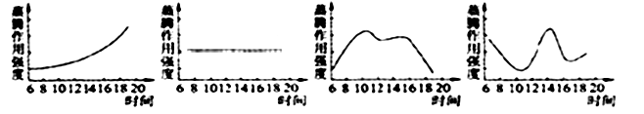
A
B
C
D
二、非选择题：（每空1分，共30分）
1．（6分）下图是与生物生殖发育有关的示意图，请同学们仔细读图后分析作答：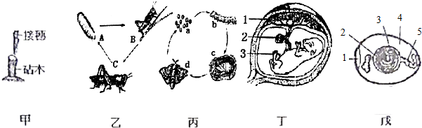
（1）甲图所示的植物繁殖过程中，为了提高成活率，操作时要将砧木和接穗的 紧密结合在一起。
（2）乙、丙两图反映了昆虫的两种发育类型。若二者均为农业害虫，只有幼虫期危害农作物的是图 所示的发育类型的昆虫。
（3）丁图中新生命与母体是通过[ ] 进行物质交换的。请用图中代号和箭头表示出胎儿代谢产生的二氧化碳和其他废物排入母体血液的途径： 。
（4）如果戊是一枚没有受精的鸡卵，则真正意义上的卵细胞包括图中的 （填序号）和卵黄几个部分。
（5）上述图示中，属于有性生殖的是 （填图形代号）
2. （6分）据甲、乙、丙三图所示的传粉和受精过程、玉米种子结构、玉米幼苗示意图回答：
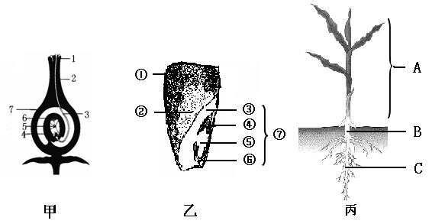
（1）（德州中考生物）参与受精作用的两个精子形成于花粉管中，当花粉管到达胚珠后，其中的一个精子与甲图中的[ ] 融合，将来发育成乙图中的[ ] ，可发育成植物幼体。
（2）种子萌发过程中，乙中的 [ ] 最先突破种皮发育成丙图中的C，种子萌发所需要的营养物质来源于乙图中的[ ] 。
（3）在玉米的开花、结果期，应多施加含有 成分的肥料。
（4）黑暗中萌发的玉米种子，能正确反映其体内有机物含量变化的曲线是____。
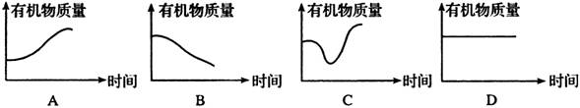
3．（6分）人体消化、呼吸、循环、泌尿等系统之间都存在着密切的联系，如图是人体的某些生理活动示意图，请据图回答有关问题：

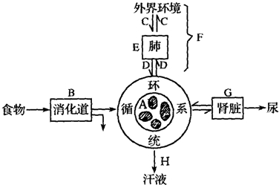

（1）经过B过程，食物中的蛋白质最终被分解成 后，才能被人体吸收进入循环系统。
（2）完成图中的C过程是通过 实现的。
（3）近年秋冬季节，我国中东部地区频频遭遇“雾霾”天气。我们把空气中直径小于或等于2．5微米的颗粒物称为PM2．5。这些颗粒物进入人体后，最先到达心脏的 中。
（4）组织细胞产生的尿素等含氮代谢废物随血液流到肾脏形成尿液，最终排出体外。排尿反射的中枢位于脊髓，正常的成年人能够有意识地控制排尿，说明 。若尿液中检出红细胞和大分子蛋白质，则最有可能发生病变的是 。
（5）人体细胞产生的代谢废物，经过血液循环运输到身体的一些部位排出体外，图中人体排出代谢废物的途径有____条。
4.（德州中考生物）（6分）2017年初春，流感家族中的一位不速之客——H7N9不期而至，拨动着中国内地民众的神经。H7N9型禽流感是一种新型禽流感，迄今为止，没有迹象表明H7N9病毒已发生人际间传播，目前没有疫苗。据国家疾病中心网站介绍，勤洗手、室内勤通风换气、注意营养、保持良好体质有利于预防流感等传染病，特别注意尽量避免直接接触病死禽、畜。
（1）H7N9病毒从传染病角度分析属于该病的 ，病毒没有 结构。
（2）从预防传染病的措施看，对临床确诊为H7N9型禽流感患者进行隔离治疗，这属于
，勤洗手、室内勤通风换气，这属于 。
（3）若H7N9型禽流感疫苗研发成功，那么注射疫苗可以提高人体的免疫能力。这种免疫类型属于 。
（4）人感染H7N9型禽流感病毒的易感高危人群是（ ）。
A医生 B农民 C从事禽类养殖、销售、宰杀加工者 D司机
5．（6分）番茄是重要的园艺作物，为了研究番茄植物的生理现象，有同学做了如下实验：在透明密闭的小室内，放置两个培养罐，分别存放植物培养液和二氧化碳缓冲液（二氧化碳缓冲液可以使室内二氧化碳的量保持恒定），如装置图1。调节灯的光照强度，根据毛细管内水柱左右移动情况，绘制图2。此实验不考虑温度等因素对小室内气体体积的影响。
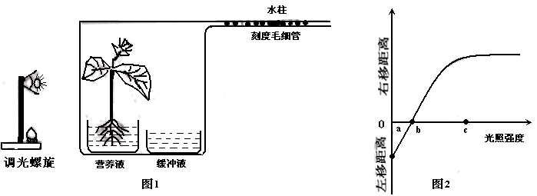
（1）叶绿体是制造有机物的车间。植物叶片制造的有机物通过 运输到根部。
（2）自然情况下，过强光照会导致番茄幼苗气孔关闭，引起 供应不足，导致光合作用速率下降。
（3）呼吸作用的场所主要是 。要验证番茄的呼吸作用，应将该装置放在 环境中，此时毛细管中的水柱移动方式是 。（填字母：A．不移动；B．向左移动；C．向右移动）。
（4）图2中，在b光照强度下，水柱不移动的原因是：该光照强度下 。
德州中考生物答案
一、选择题（下列各题四个选项中，只有一项最符合题意。每题1分，共20分）：
1 | 2 | 3 | 4 | 5 | 6 | 7 | 8 | 9 | 10 | 11 | 12 | 13 | 14 | 15 | 16 | 17 | 18 | 19 | 20
A | B | D | D | B | B | A | D | A | D | D | B | A | D | C | D | D | A | C | C
二、非选择题（每空1分，共30分）：
1．（6分）
（1）形成层
（2）丙
（3）【1】胎盘；3→2→1
（4）2.3；
（5）乙丙丁戊
2．（6分）
（1）【4】卵细胞；【⑦】胚；
（2）【⑥】胚根；【②】胚乳
（3）磷；
（4）B
3．（6分）
（1）氨基酸；
（2）呼吸运动；
（3）左心房；
（4）低级神经中枢的活动受大脑控制；肾小球
（5）3
4．（6分）
（1）病原体；细胞；
（2）控制传染源；切断传播途径
（3）特异性免疫；
（4）C
5．(6分)
（1）筛管；
（2）二氧化碳；
（3）线粒体；黑暗；B；
（4）光合作用和呼吸作用趋于平衡。

